实验五 进程控制
目的
- 熟悉进程控制的函数；
- 掌握创建子进程及相关函数应用；
- 掌握创建守护进程及相关函数应用。
内容
教材第6章末，251页，3～6，8题。
3、
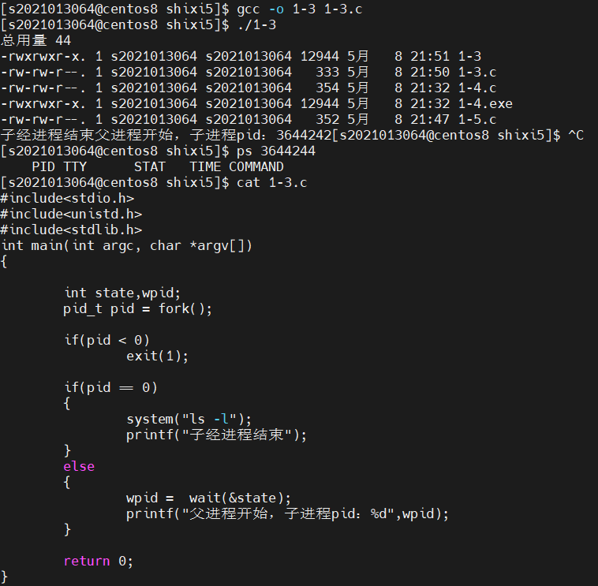
4、
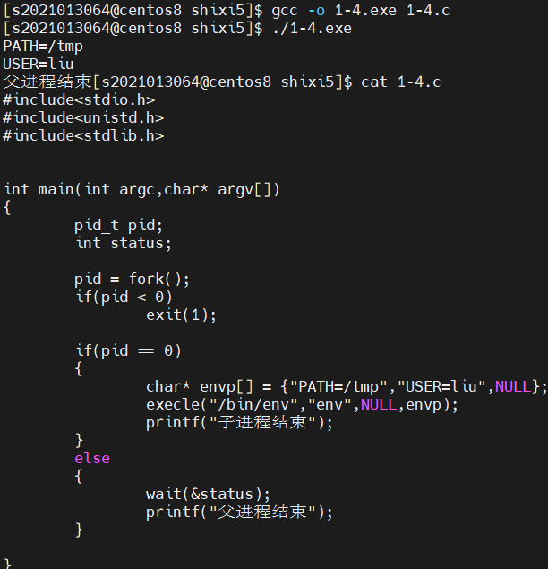

5、
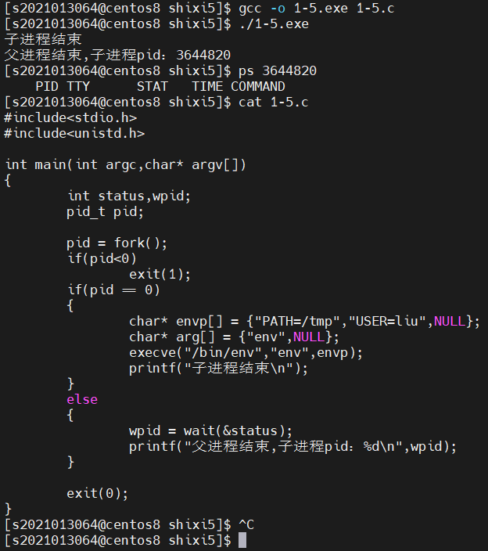

6、
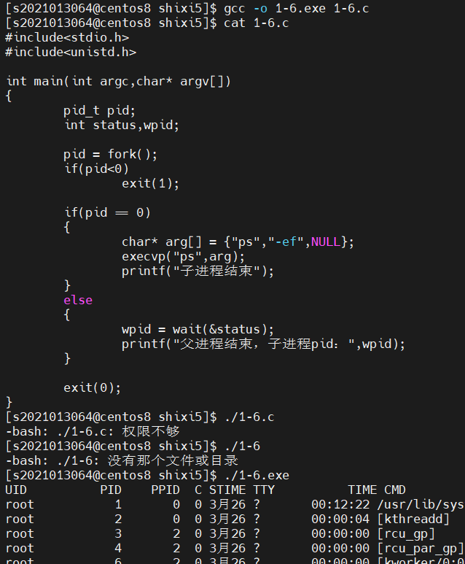
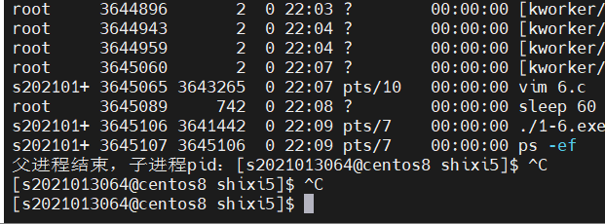
8、
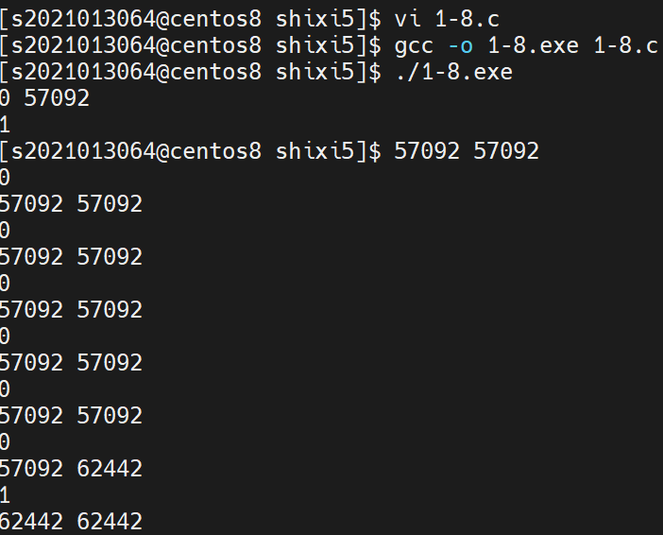
另一个终端下发送邮件
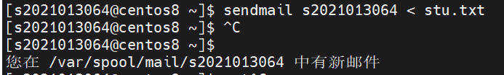
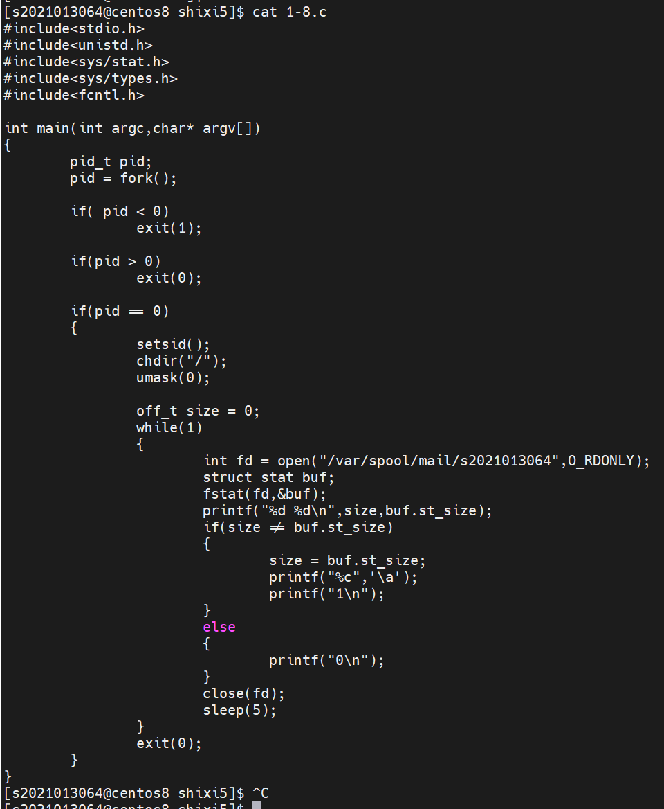
编写程序mysh.c，在其主函数中读取“命令字符串”（由第二个参数开始的所有命令行参数构成），在程序中创建一个子进程，然后在子进程中调用exec执行该命令字符串。如：用户输入“mysh ls -l”，则在子进程中执行“ls -l命令”。最后，父进程等待子进程执行完毕后以子进程的退出状态退出。
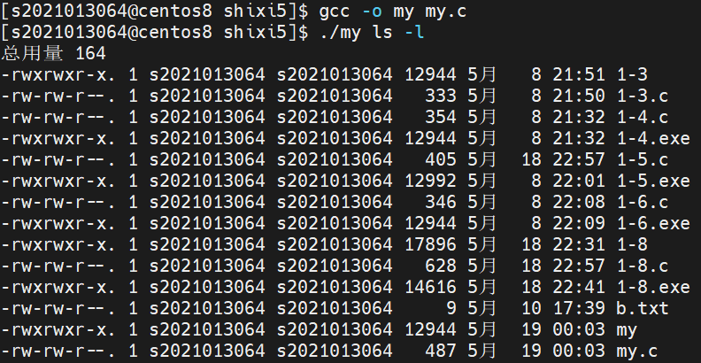
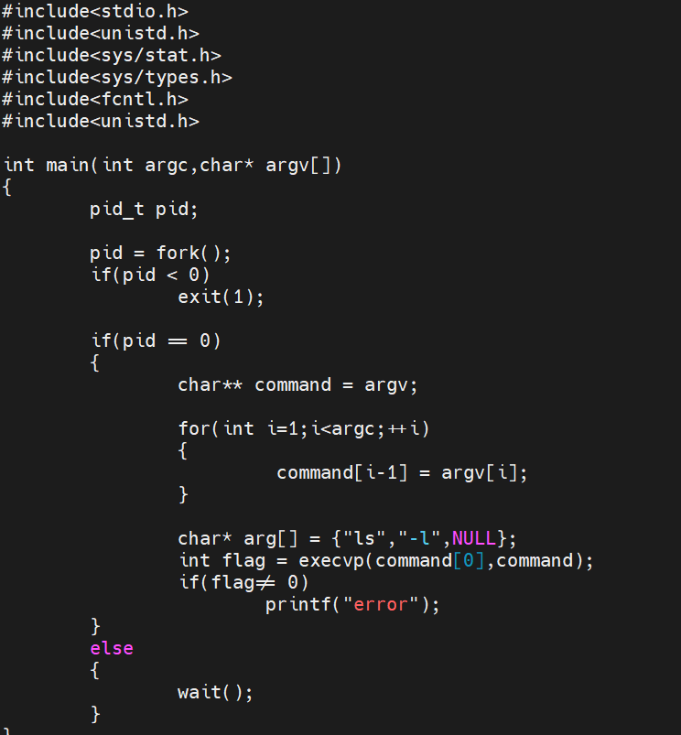
实验报告书写指导
- 在实习报告中写出各程序的代码，并对执行结果进行截图；
- 将实习报告提交到47.111.21.153:81

